Шановні діти, запишіть всі уроки в зошит і виконайте домашнє завдання!

Урок 1. Понеділок 30.03. Записати в зошит класну і домашню роботу.

Тема: Тригонометричні функції гострого кута прямокутного трикутника.

**1) Елементи прямокутного трикутника**.

АВ = с – гіпотенуза,

ВС = 𝑎 і АС = 𝑏 – катети,

∠А = α – гострий кут,

АС – прилеглий до кута α катет ( виходить з вершини цього кута),

ВС – протилежний до кута α катет

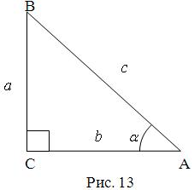

- Відношення $\frac{a}{с}$ позначають $\sin{α}$ **і читають «синус альфа»; -** відношення $\frac{b}{с}$ позначають $\cos{α}$**і читають «косинус альфа»;** Відношення-це - відношення $\frac{a}{b}$ позначають $\operatorname{tg}{α}$ **і читають «тангенс альфа»; число.**

**2) Означення $\sin{α}$, $\cos{α}$, tgα, ctgα гострого кута прямокутного трикутника.**

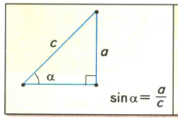



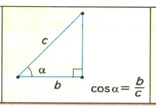



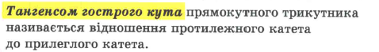

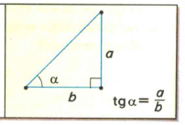

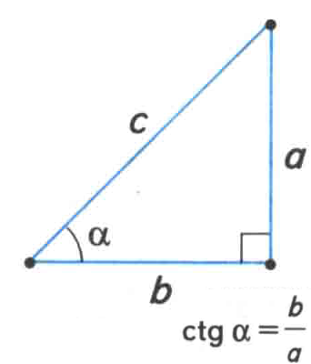

**Котангенсом гострого кута** прямокутного трикутника називається відношення прилеглого катета до протилежного катета.

**3) Практична робота**



В

Дано: АР = 3, АС = 6, РК =4, ВС = 8.

Знайти: 1) АК , АВ;

2) $\sin{α}$, $\cos{α}$, tgα, ctgα

Р

К

С

А

Ров’язання:

1. △АРК, за th Піфагора АК = $\sqrt{{АР}^{2 }+{РК}^{2}}$ = $\sqrt{9+16}$ = $\sqrt{25}$ = 5.
2. △АСВ, за th Піфагора АВ = $\sqrt{{АС}^{2 }+ВС}$ = $\sqrt{36+64}$ = $\sqrt{100}$ = 10.
3. △АРК $\sin{А}$ = $\frac{РК}{АК}$ = $\frac{4}{5}$ = 0,8, $\cos{А}$ = $\frac{АР}{АК}$ = $\frac{3}{5}$ = 0,6, tgА = $\frac{РК}{АР}$ = $\frac{4}{3}$, сtgА = $\frac{АР}{РК}$ = $\frac{3}{4}$.
4. △АВС $\sin{А}$ = $\frac{ВС}{АВ}$ = $\frac{8}{10}$ = 0,8, $\cos{А}$ = $\frac{АС}{АВ}$ = $\frac{6}{10}$ = 0,6, tgА = $\frac{ВС}{АС}$ = $\frac{8}{6}$ = $\frac{4}{3}$, сtgА = $\frac{АС}{ВС}$ = $\frac{3}{4}$.

**ВИСНОВОК: синус, косинус , тангенс і котангенс гострого кута прямокутного трикутника залежить лише від градусної міри кута, а від розмірів трикутника не залежить.**

Виконаємо разом

№582

Дано:△АВС, ∠С = 90°,

ВС = 3 см, АС = 2 см.

Знайти: 1) 𝑎>𝑏⇒ tgВ; 2) $\sin{В}$; 3) $\cos{В}$; 4) сtgА.

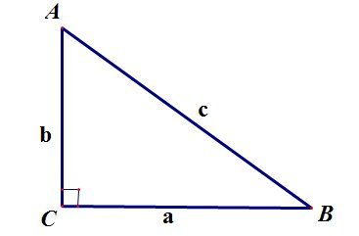

Ров’язання:

1. За th Піфагора АВ = $\sqrt{{АС}^{2}+{ВС}^{2}}$ = $\sqrt{4+9}$ = $\sqrt{13}$ см,
2. $\sin{В}$ = $\frac{АС}{АВ}$ = $\frac{2}{\sqrt{13}}$, $\cos{В}=\frac{ВС}{АВ}= \frac{3}{\sqrt{13}},$ tgВ = $\frac{АС}{ВС}$ = $\frac{2}{3}$, сtgА = $\frac{АС}{ВС}$ = $\frac{2}{3}$.

№590 №590

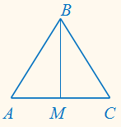

1

Дано:△АВС, АВ = ВС =13, АС = 24 см, ВМ – висота.

Знайти: $\sin{∠1}$, $\cos{∠1}$, tg∠1, сtg∠1.

Ров’язання: 1) △АВМ, ∠М = 90°, АВ = 13 см, АМ = 12см, за th Піфагора ВМ = $\sqrt{{АВ}^{2}-{АМ}^{2}}$ = $\sqrt{169-144}$ = $\sqrt{25}$ = 5 см.

Д. з. п. 17 *чотири правила*

№581, 591

2) = = , = = , tg∠1 = = ,сtg∠1 = $\frac{ВМ}{АМ}$ = $\frac{5}{12}$.

**Урок 2 Записати в зошит класну і домашню роботу. Середа 01.04.**

Тема: Таблиця значень тригонометричних функцій.

$1. ! \sin{α}$, $\cos{α}$, tgα, ctgα залежать від величини кута α, тому називаються *тригонометричними функціями*, адже залежність однієї величини від іншої називають функцією.

2.

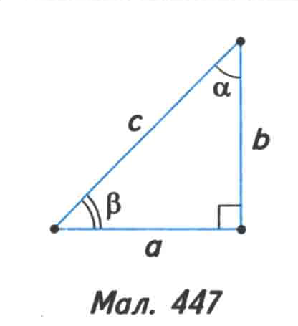

**Висновок:**

1. $\sin{α<1, \cos{α<1}}$, тому що катет менший від гіпотенузи (ділемо менше число на більше)

2. tgα і ctgα можуть бути будь-яким додатним числом (ділемо як менше на більше так і більше на менше)

**3.Усні вправи №1**

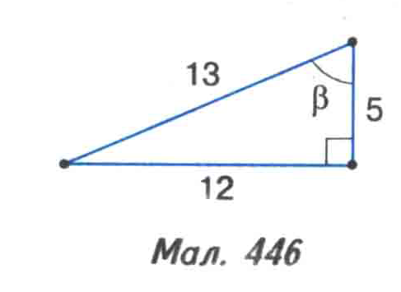

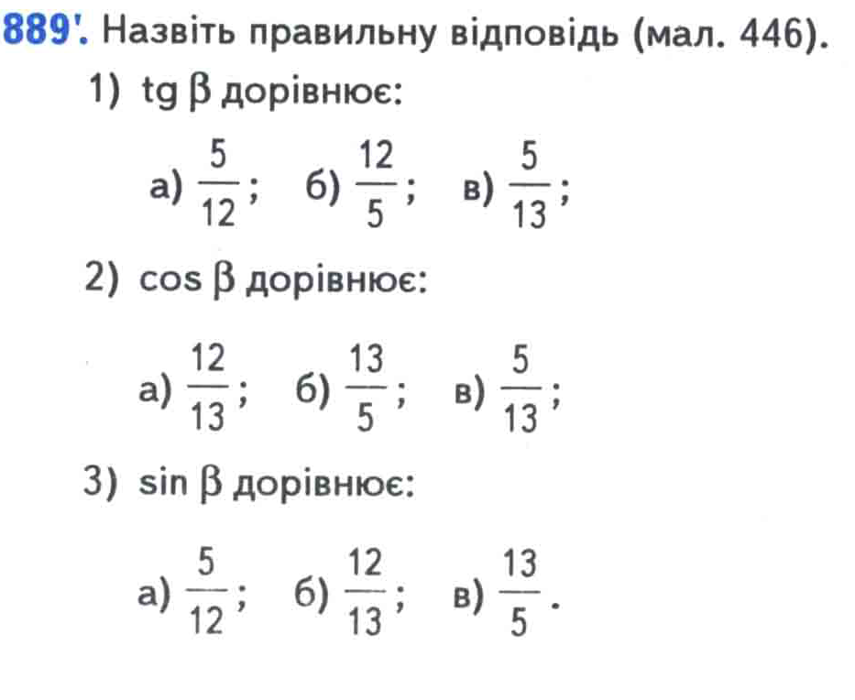

В

С

А

АС – протилежний катет до ∠ $β$,

ВС – прилеглий катет до ∠β,

АВ – гіпотенуза.

**№2**



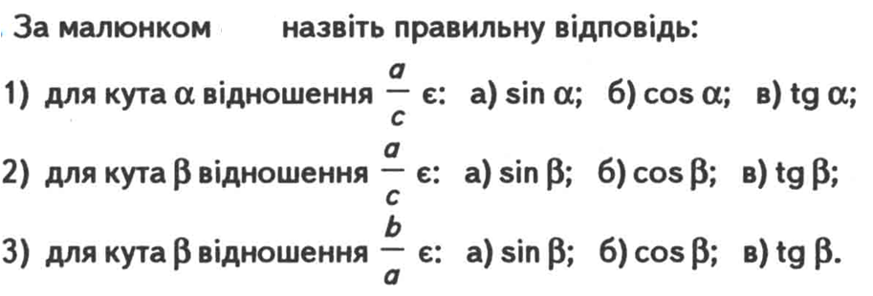

**4. Розв’язати самостійно №3**

На малюнку ∠BDC =90°, ∠BDA =90°.

Знайти: $\sin{α}$, $\cos{α}$, tgα, ctgα із △АВС і △АВD.

△АВС: АВ прилеглий, ВС - протилежний катет, АС – гіпотенуза,

△АВD: AD- прилеглий,BD – протилежний катет, AB- гіпотенуза

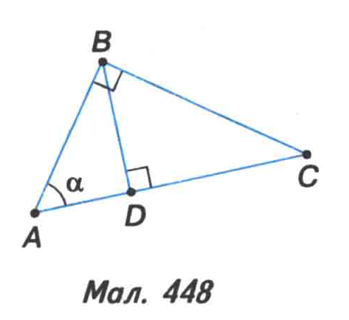

**5.Таблиця значень тригонометричних функцій.**

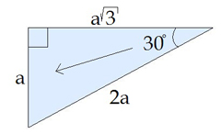

Щоб знайти значення $\sin{30°,}\cos{30°,tg30°,}\sin{60°,\cos{60°,tg60°}}$ треба розглянути прямокутний трикутник з кутами 30° $і 60°$. Такий трикутник має особливість: катет, що лежить напроти 30° вдвічі менший від гіпотенузи. Одже, якщо катет прийняти за 𝑎, то гіпотенуза буде 2𝑎, а інший катет можна знайти за теоремою Піфагора.

Для кута 45° треба розглянути рівнобедрений прямокутний трикутник, тоді прийнявши катети за 𝑎 , гіпотенузу знайдемо за теоремою Піфагора.

**Задача.**

Розв’язання:

1.За th Піфагора ВС = $\sqrt{{АВ}^{2}-{АС}^{2}}$ = $\sqrt{{4a}^{2}-a^{2}}$ = $\sqrt{3a^{2}}$ = 𝑎 $\sqrt{3}$.

$\sin{30°}$ = $\frac{АС}{АВ}$ = $\frac{a}{2a}$ = $\frac{1}{2}$, $\cos{30°}$ = $\frac{ВС}{АВ}$ = $\frac{a\sqrt{3}}{2a}$ = $\frac{\sqrt{3}}{2}$, tg30 $°$ = $\frac{АС}{ВС}$ = $\frac{a}{a\sqrt{3}}$ = $\frac{1}{\sqrt{3}}$

2. $\sin{60°}$ = $\frac{ВС}{АВ}$ = $\frac{a\sqrt{3}}{2a}$ = $\frac{\sqrt{3}}{2}$, $\cos{60°}$ = $\frac{АС}{АВ}$ = $\frac{a}{2a}$ = $\frac{1}{2}$, tg60 $°$ = $\frac{ВС}{АС}$ = $\frac{a\sqrt{3}}{a}$ = $\sqrt{3}$

2.

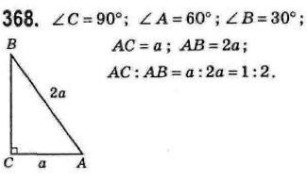

30°

Знайти: $\sin{30°,}\cos{30°,tg30°,}$ $$\sin{60°,\cos{60°,tg60°}}$$

60°

**𝑎 $\sqrt{3}$**

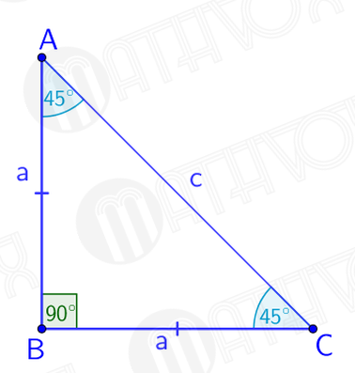

Знайти: $\sin{45°,}\cos{45°,tg45°,}$ Розв’язання:

1. За th Піфагора АС = $\sqrt{{АВ}^{2}+{ВС}^{2}}$ = $\sqrt{a^{2}+a^{2}}$ = $\sqrt{2a^{2}}$ = 𝑎 $\sqrt{2}$.
2. $\sin{45°}$ = $\frac{АВ}{АС}$ = $\frac{a}{a\sqrt{2}}$ = $\frac{1}{\sqrt{2}}$, $\cos{45°}$ = $\frac{ВС}{АС}$ = $\frac{a}{a\sqrt{2}}$ = $\frac{1}{\sqrt{2}}$, tg45° = $\frac{АВ}{ВС}$ = $\frac{a}{a}$ =1

𝑎 $\sqrt{2}$

**Таблиця значень (вивчити).**

|  |  |  |  |
| --- | --- | --- | --- |
| α | 30° | 45° | 60°  Запам’ятати не важко:  1.По синусу в знаменнику 2, вгорі 1,2,3 – під коренем.  2.По косинусу навпаки.  3.По тангенсу лише 1 і $\sqrt{3}$, котангенс навпаки. |
| $$\sin{α}$$ | $$\frac{1}{2}$$ | $$\frac{\sqrt{2}}{2}$$ | $$\frac{\sqrt{3}}{2}$$ |
| $$\cos{α}$$ | $$\frac{\sqrt{3}}{2}$$ | $$\frac{\sqrt{2}}{2}$$ | $$\frac{1}{2}$$ |
| tgα | $\frac{1}{\sqrt{3}}$ або $\frac{\sqrt{3}}{3}$ | 1 | $$\sqrt{3}$$ |
| ctgα | $$\sqrt{3}$$ | 1 | $\frac{1}{\sqrt{3} }$ або $\frac{ \sqrt{3}}{3}$ |

Д.з. вміти виконувати усні вправи №1, №2, розв’язати №4.

Вивчити таблицю. Підручник №594.

**Урок 3 Четвер 02.04. Записати класну і домашню роботу.**

**Тема: Розв’язування прямокутних трикутників**

1. **Як обрати правильну функцію?**

1.Якщо використовуються тільки катети, застосовується tg.

2.Якщо використовується гіпотенуза (дано або треба обчислити), тоді застосовуються sin або cos.

3.Якщо використовується протилеглий катет (дано або треба обчислити), тоді застосовується sin.

4.Якщо використовується прилеглий катет, тоді застосовується cos.

5.Якщо в трикутнику дано обидва гострих кута, краще на малюнку відзначити тільки один кут, щоб однозначно зрозуміти, де прилеглий і де протилеглий катет.

**2. Розв’язати прямокутний трикутник означає по двом відомим його елементам знайти інші.** ( у трикутника 6 елементів: 3 сторони і 3 кути)

Приклад 1

*Дано:*AB=6*см,*∠A=60°

*Обчислити:*AC

**Розв’язання:**

*Шуканий відрізок****гіпотенуза*** АС (отже треба брати $\sin{А або \cos{А)}}$*. Дано****кут А****і****прилеглий катет АВ****, тому будемо використовувати*cos*.*

cosA= $\frac{AB}{AC};$ AC= $\frac{АВ}{cosA}$ =6:12=12 см



Запам’ятай: У рівняннях $\sin{А}$ = $\frac{a}{с}$ чисельник знаходиться множенням, а знаменник – діленням 𝑎 = с∙ $\sin{А}$, с = $\frac{a}{\sin{А}}$.

Виконаємо разом №619

Дано: △АВС, АВ = ВС, ∠АВС = 120°, ВН = 3 $\sqrt{3}$.

Знайти: АВ, АС, ВС.

Розв’язання: 1.△ВНС, ∠Н = 90°, ∠В =60°, ВН = 3 $\sqrt{3}$, треба знайти катет НС ( задіяні два катети, отже беремо тангенс)

tg60°= $\frac{НС}{ВН}$ ⇒НС =ВН∙tg60°= 3 $\sqrt{3}$ ∙ $\sqrt{3}$ = 3∙3 = 9, отже АС = 18 см

За th Піфагора ВС = $\sqrt{{НС}^{2}+{НВ}^{2}}$ = $\sqrt{81+27}$ = $\sqrt{98}$ = $\sqrt{2∙49}$ =7 $\sqrt{2}$ см

Відповідь: АВ = ВС =7 $\sqrt{2}$ см, АС = 18 см.

60°

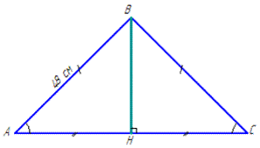

Д. З. Вивчити як обрати правильну функцію.

Підручник №608, №620

Урок 1 <https://www.youtube.com/watch?v=SBIx8E-xrK8> (означення синуса, косинуса, тангенса)

Урок 2 <https://www.youtube.com/watch?v=pwweEeMZ_wo> ( запис синуса, косинуса, тангенса)

Урок 3 <https://www.youtube.com/watch?v=zdTToE4CUeo&t=23s> (обчислення функцій)

Урок 4 <https://www.youtube.com/watch?v=Hz1Xt8TtlSg> (Розв’язування прямокутних △)